任课教师网上提交课程教学进度表操作手册
Ver1.3

该软件提供任课教师网上提交课程教学进度表、使用教材和参考书的功能。每位教师第一次在网上提交教学进度表、使用教材和参考书时，需逐项、逐本书目输入。若今后在网上提交同样课程不同学期的教学进度表时，可利用我们提供的“查看往年教学进度”按钮，简单、轻松地实现拷贝功能。拷贝功能我们高版本的操作手册中详细说明。
以下我们将以“机电能量转换（含电磁场）”这门课程为例介绍输入教学进度、教材和参考书信息的步骤。

本课程基本情况如下：
学期： 2005-2006学年第2学期
总课时： 54
课时分配： 讲课48、实验0、习题课2、课程设计4
成绩构成： 平时作业20%、课程设计10%、期末考试70%
助教： 王小硕
教材： 《电磁场与波》，黎滨洪、金荣洪、张佩玉编著，上海交大出版社，2002年9月第二版，ISBN 7-313-01580-1/O.094
参考书： 《电磁场与波总复习》，周希朗编著，上海交大出版社，2001年3月第一版，ISBN 7-313-02625-0/O.137

教学进度：
周次 | 教学内容 | 作业
1 | 绪论 | 浏览教材
1-2 | 讲授第一章《矢量分析》 | 习题1-1、1-3、1-8、1-15、1-19
3-5 | 讲授第二章《电磁场运动的基本规律》 | 习题2-1、2-8、2-20、2-22、2-26
5-6 | 讲授第三章《静电场》 | 习题3-3、3-8、3-11、3-17、3-23、3-25、3-29
7 | 讲授第四章《静磁场》 | 习题4-1、4-3、4-8、4-14、4-15
8-10 | 讲授第五章《平面电磁波》 | 习题5-1、5-3、5-8、5-11、5-17、5-23
11-14 | 讲授第六章《导行电磁波》 | 习题6-1、6-8、6-14、6-20、6-22、6-26、6-29
15 | 课程设计：矩形\圆形\同轴形波导模式计算程序的设计 | 编写程序
16-17 | 讲授第七章《电磁波辐射》 | 习题7-1、7-3、7-5、7-8、7-14、7-15、7-22、7-26、7-29
18 | 习题课，复习 | 复习
一、登录系统：从教学信息服务网（electsys.sjtu.edu.cn）上登录教学信息系统。
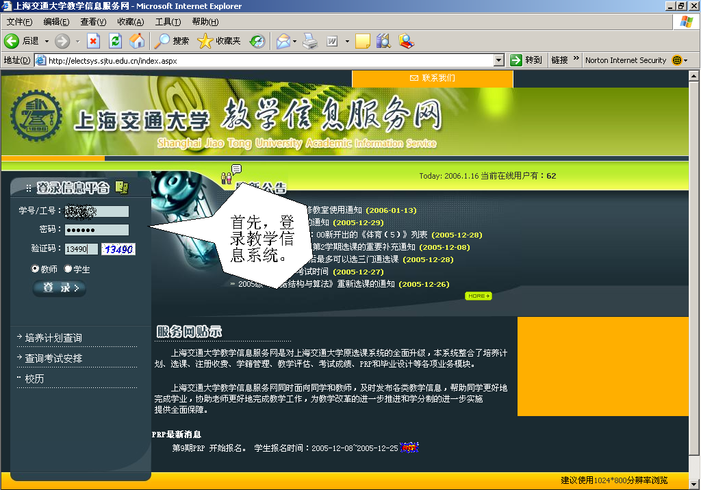

二、查找课程：进入“教学进度&参考书”页面，选择正确的学年和学期，然后单击“查询”按钮。
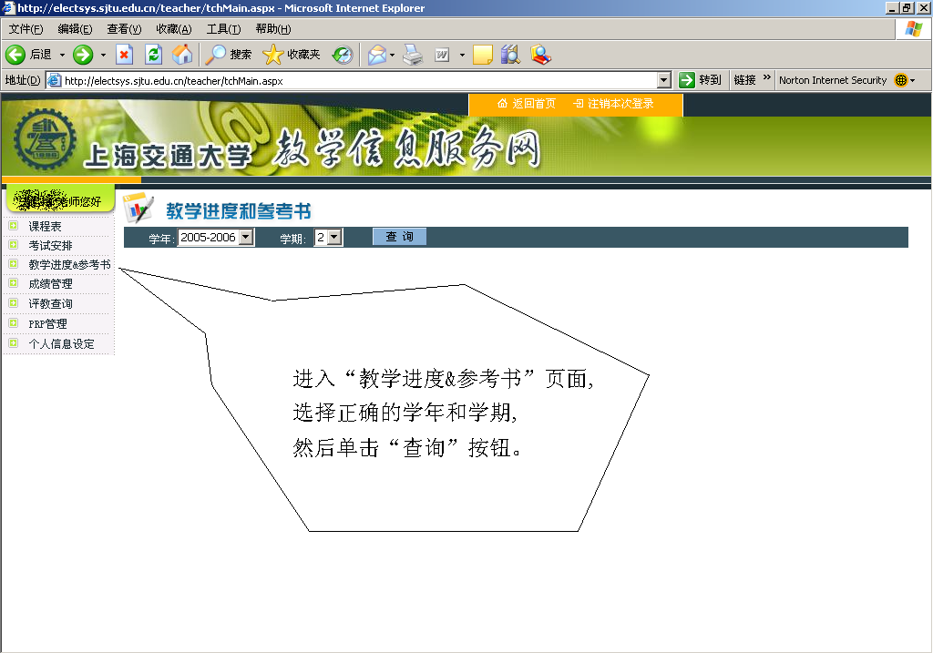

三、教学进度表的输入
1、在查询结果中选中“机电能量转换（含电磁场）”课程，然后单击“教学进度”按钮。
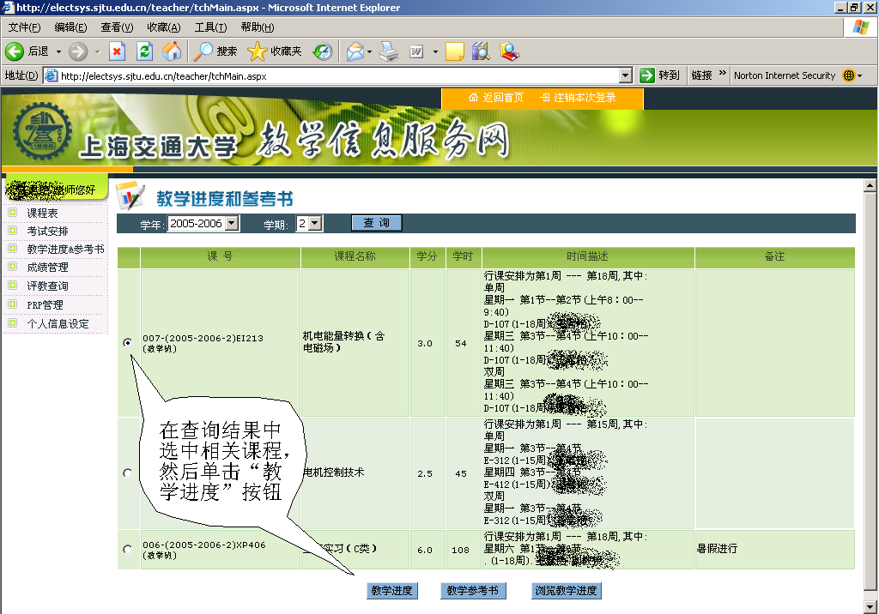
图一：课程选择界面

可以看到以下的教学进度表页面：
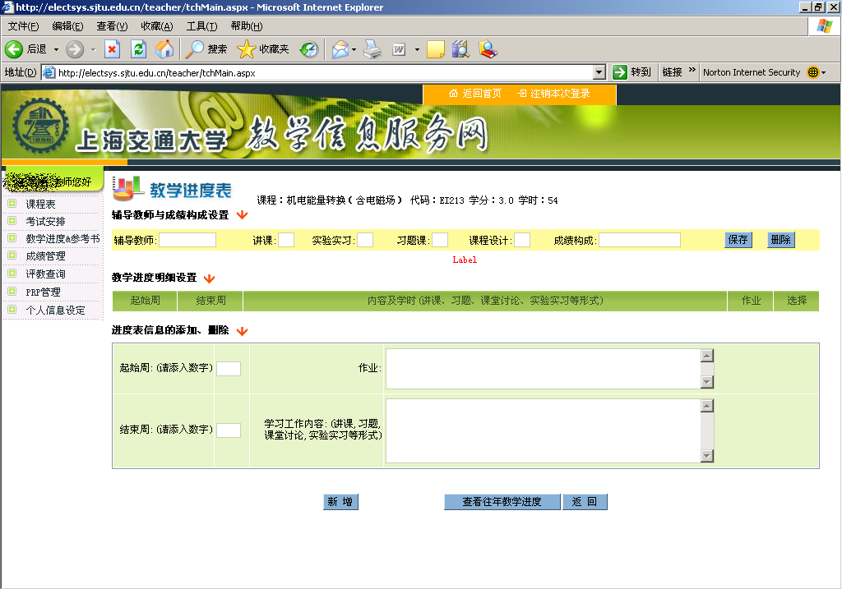

2、输入辅导教师与成绩构成信息，然后单击“保存”按钮。
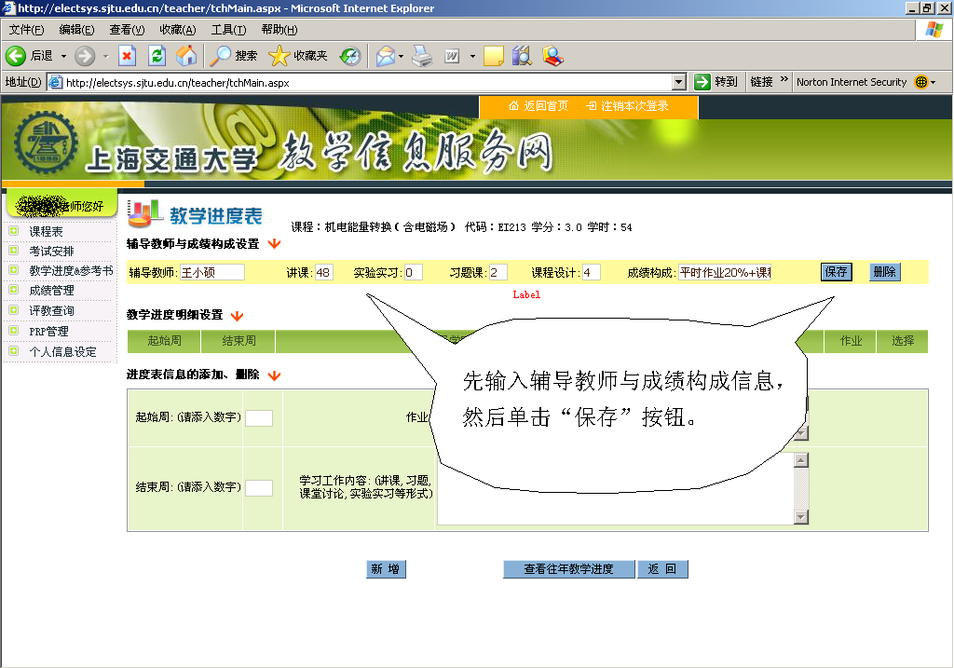

3、在各栏中输入教学进度信息，单击“新增”按钮。
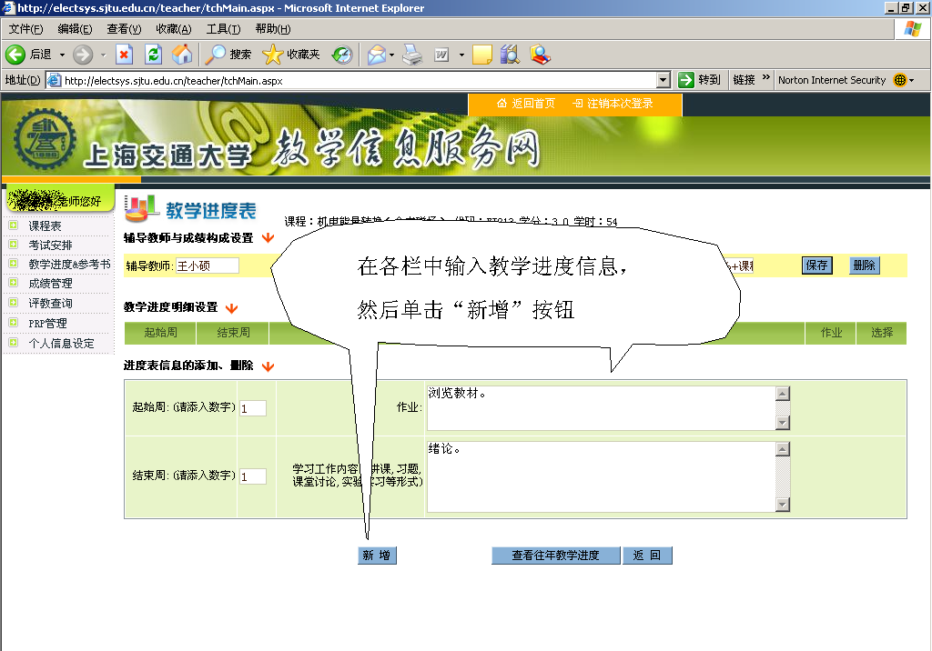

4、继续输入下一项，单击“新增”按钮保存，直到输完整个教学进度表。
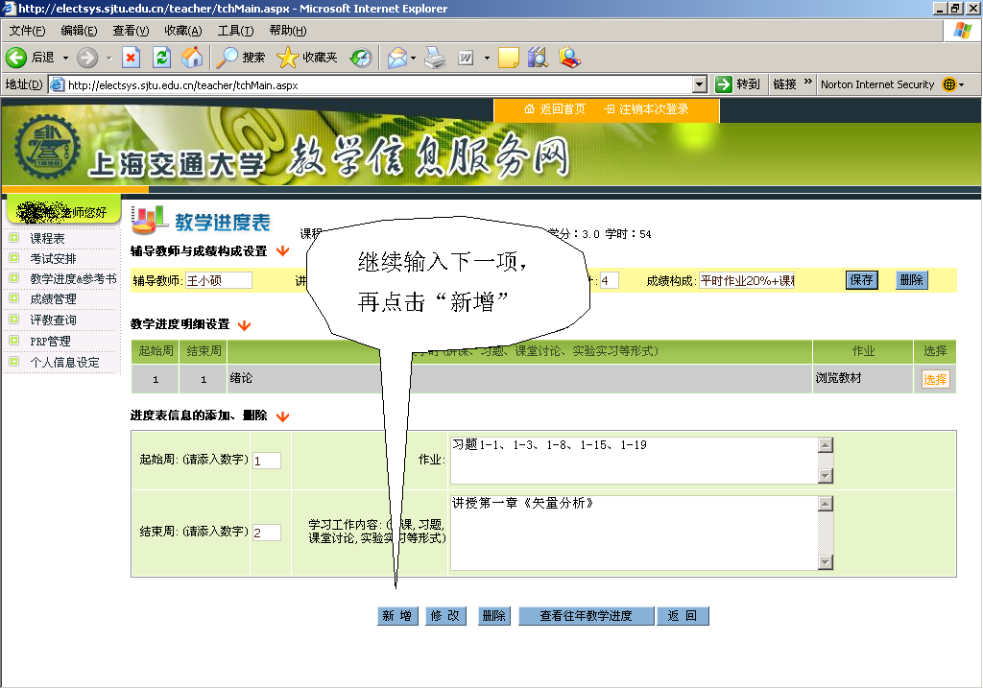

完整的教学进度表。
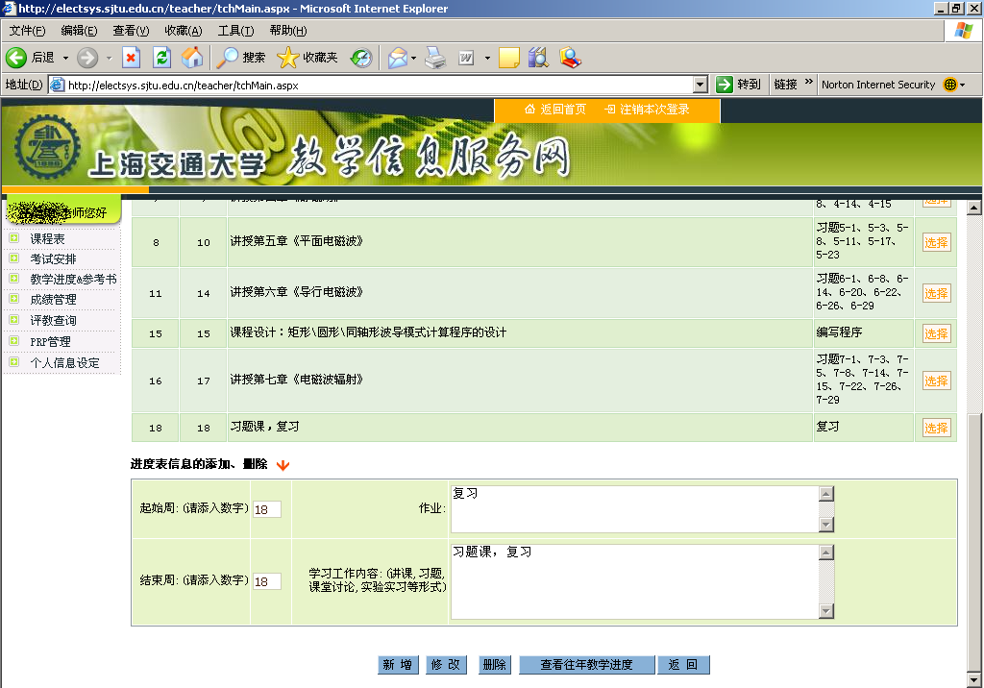

5、教学进度表的修改
若改变18周习题课的教学计划，在16－18周讲授第七章，需进行以下操作：
1）在教学进度表页面，单击16到17周那一行的“选择”按钮，以选中这项记录。
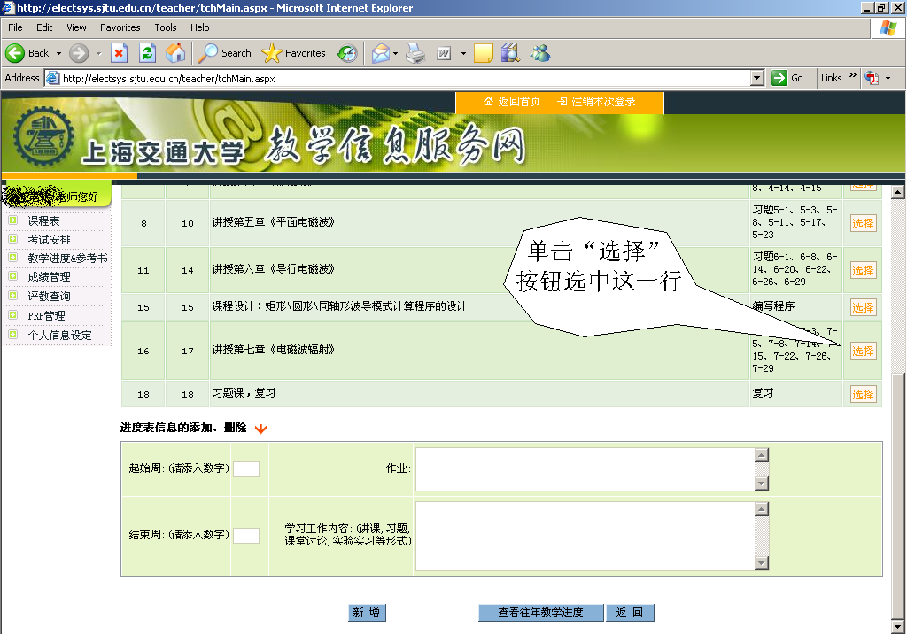

2）在图示中的“结束周”一栏中把17改成18，再单击“修改”按钮加以保存。
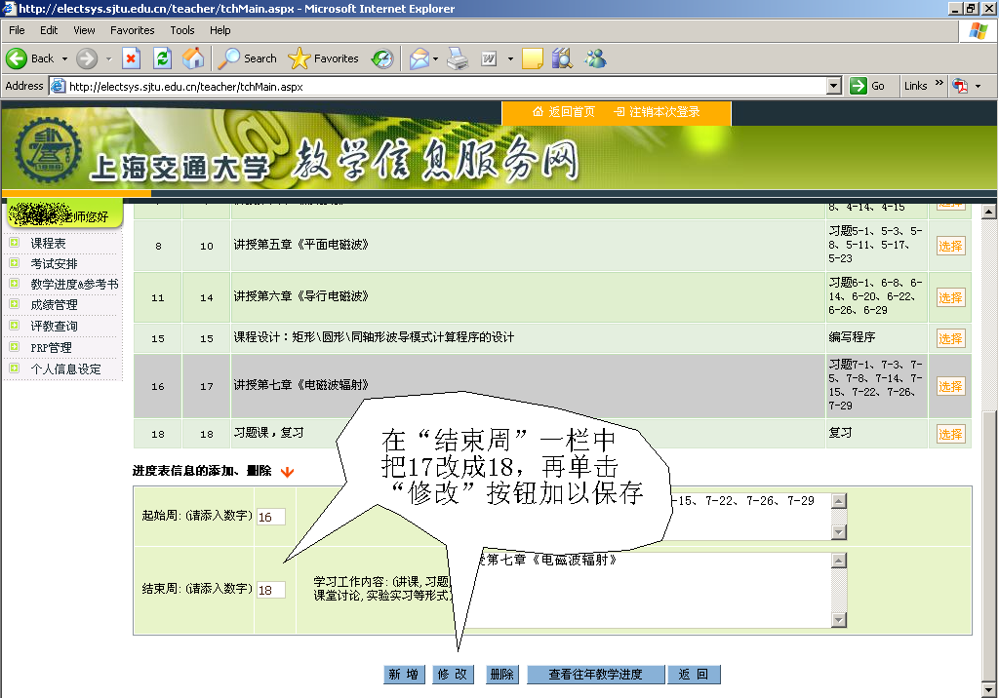
3）用同样的方法选中“习题课”那一行，单击“删除”按钮将其删除。
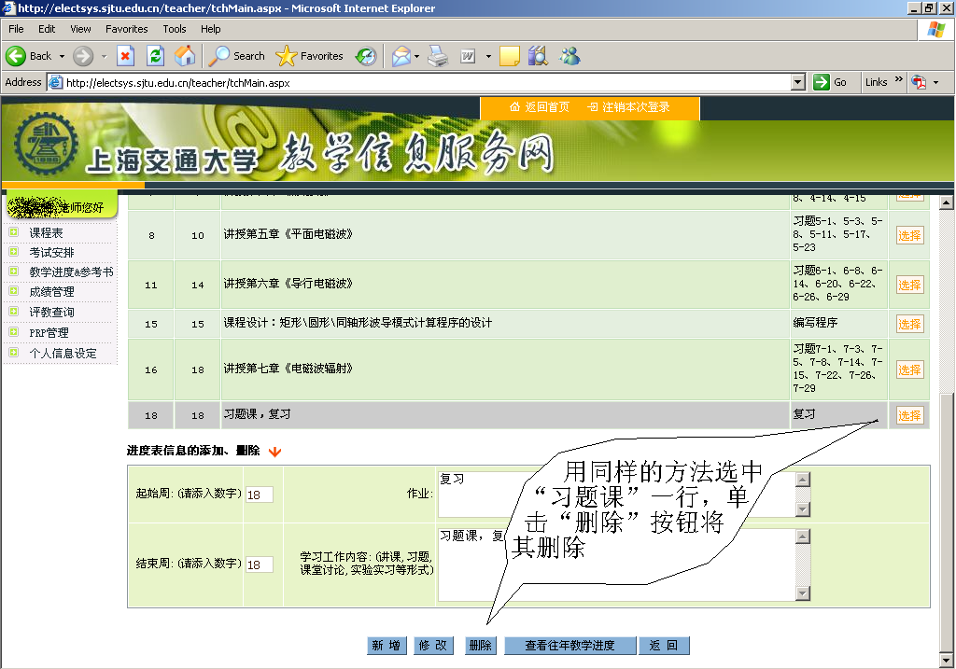

这样就完成了以上对教学进度的修改。

四、教材和参考书信息的输入
1、返回图一课程选择界面，单击“教学参考书”按钮，准备输入教材和参考书的信息。
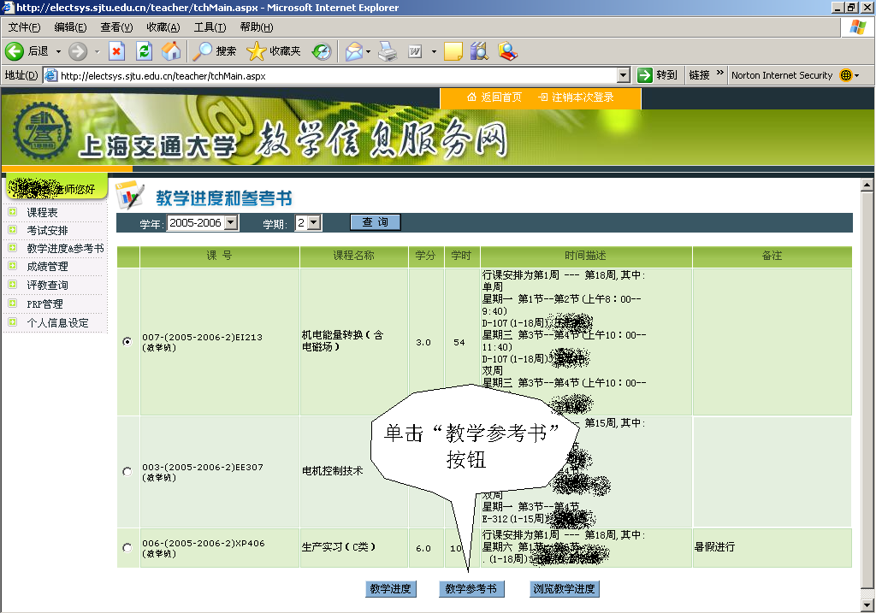

2、进入页面后，输入要添加的教学参考书的ISBN号，并选择是“教材”还是“参考书”。然后点击下面的“看看此教材/参考书在教务处教材库中是否已经存在”按钮进行查询。若您使用的教材或参考书是非正规出版的书籍，比如自编教材、讲义、影印资料或者一切没有书号的材料，请参看本文第六节关于非正规出版教材的特别规定，输入符合规定要求的“ISBN”号。
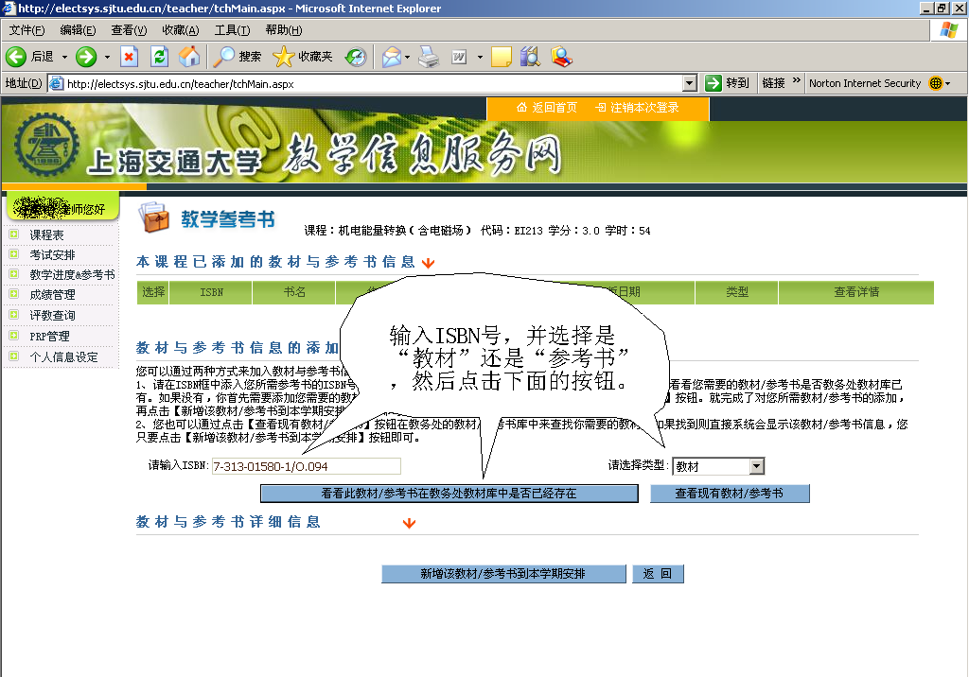
3、如果进行查询之后书籍的“作者”、“出版日期”等信息都被正确的显示了出来，则说明此教材已经在教材库中，这样就不需要再次输入教材的相关信息，直接点击“新增该教材/参考书到本学期安排”按钮添加教材即可。当然，由于教材添加者的失误，查询出来的信息有可能与您手中的书籍存在差异，比如书名漏了字或者出版日期有误，在遇到这种情况时请通过电话54742236或Email：luli@sjtu.edu.cn将情况通知我们。
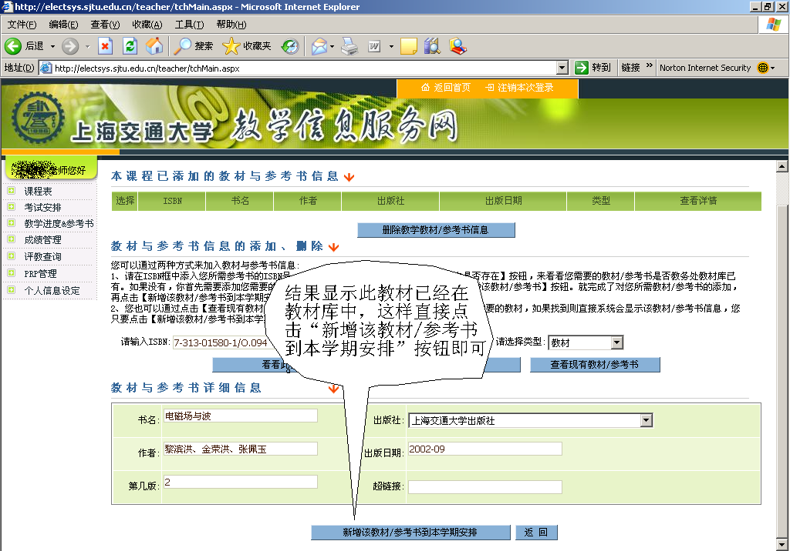

4、若输入书号，选择“参考书”或“教材”，并单击“看看此教材/参考书在教务处教材库中是否已经存在”按钮进行查询后，无“作者”、“出版日期”等信息显示，表明此书不在教材库中。
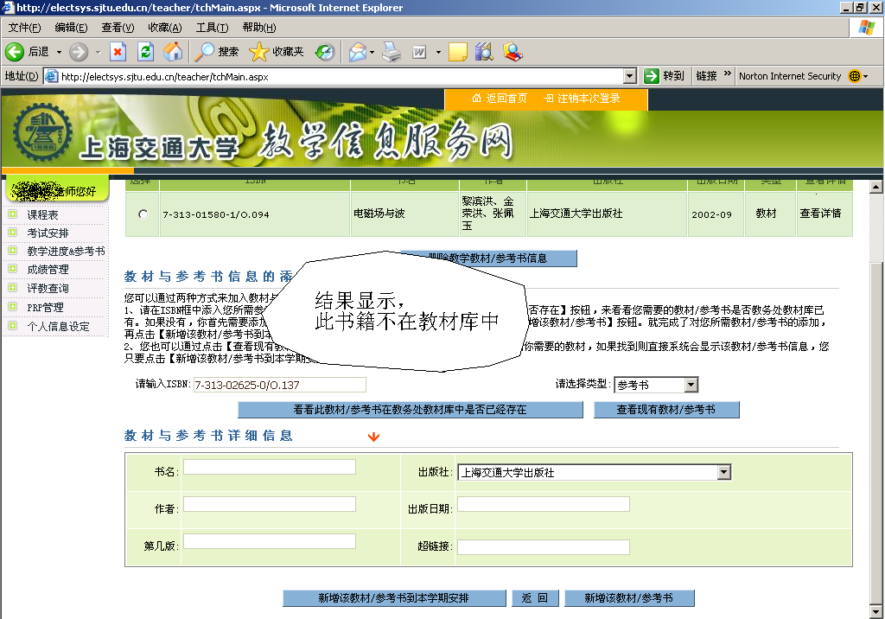
这时就需要输入相应的信息，然后单击“新增该教材/参考书”按钮将此书添加到教材库中。注意 “第几版” 一栏只能填阿拉伯数字。输入的ISBN号中不再含有“ISBN”字样。另外，需要特别提出的是，一旦向教材库添加了一本教材，即使其中填入的信息有误，添加者本人或者其他教师都无法对其进行修改。所以，在向教材库添加教材前请仔细检查您输入的信息。如果碰到任何问题也请致电教务处54742236或Email：luli@sjtu.edu.cn，我们会帮您解决。
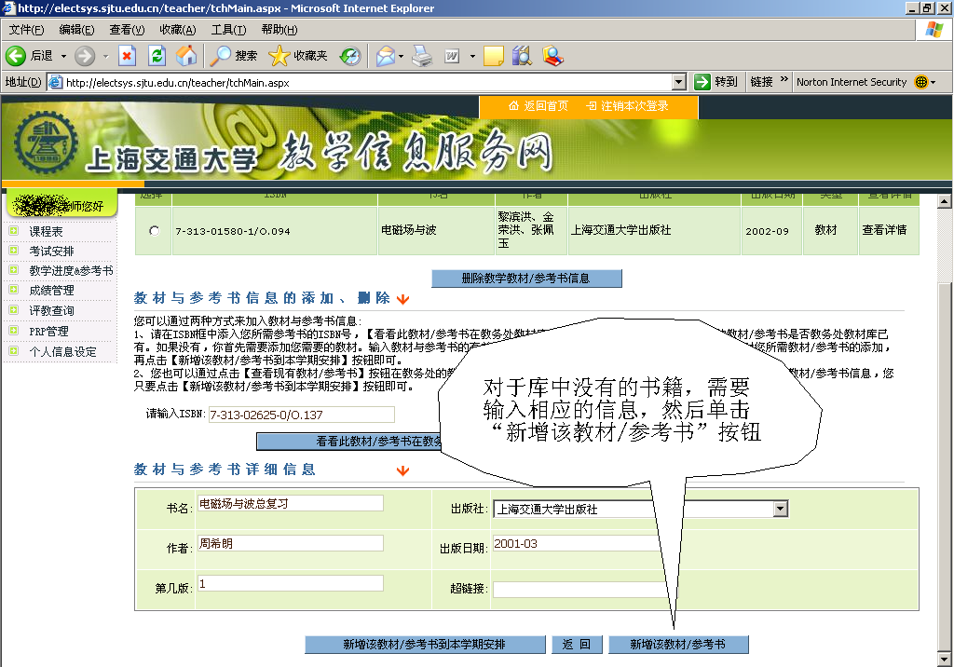

完成向教材库添加教材后，再按“新增该教材/参考书到本学期安排”把教材添加到本课程。
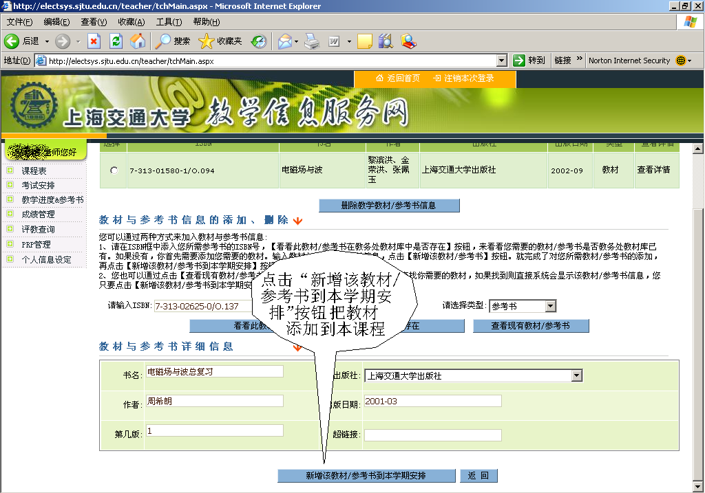
5、完成每本教材和参考书信息的输入。
6、从教材库中查找现有教材/参考书
1）点击“查看现有教材/参考书”按钮在教务处的教材/参考书库中来查找你需要的教材。
2）查找时根据可根据书号、书名、作者、出版社等进行查询，选择所需书目，点击“确定当前所选”按钮后系统会直接显示该教材/参考书信息。
3）选择书目类型：“教材”或“参考书”。
4）点击“新增该教材/参考书到本学期安排”按钮加入。

7、教材/参考书信息的删除
通过单击行首的小圆圈将需删除的书目选中，再单击下面的“删除教学教材/参考书信息”按钮加以删除。
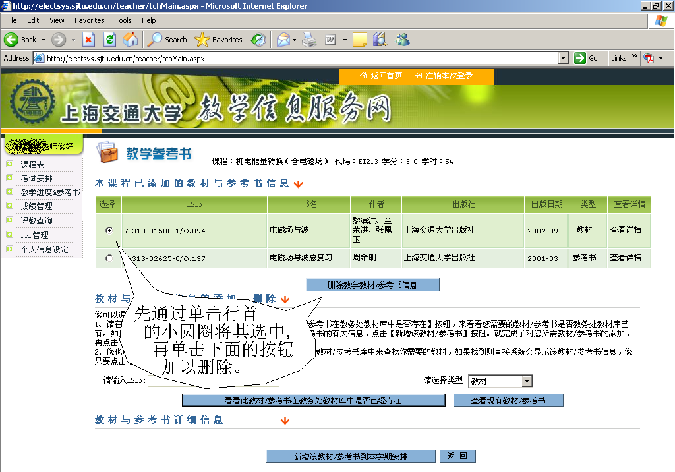

五、教学进度表&参考书的浏览和打印
1、返回图一课程选择界面，点击“浏览教学进度”按钮来查看输入的教学进度和参考书
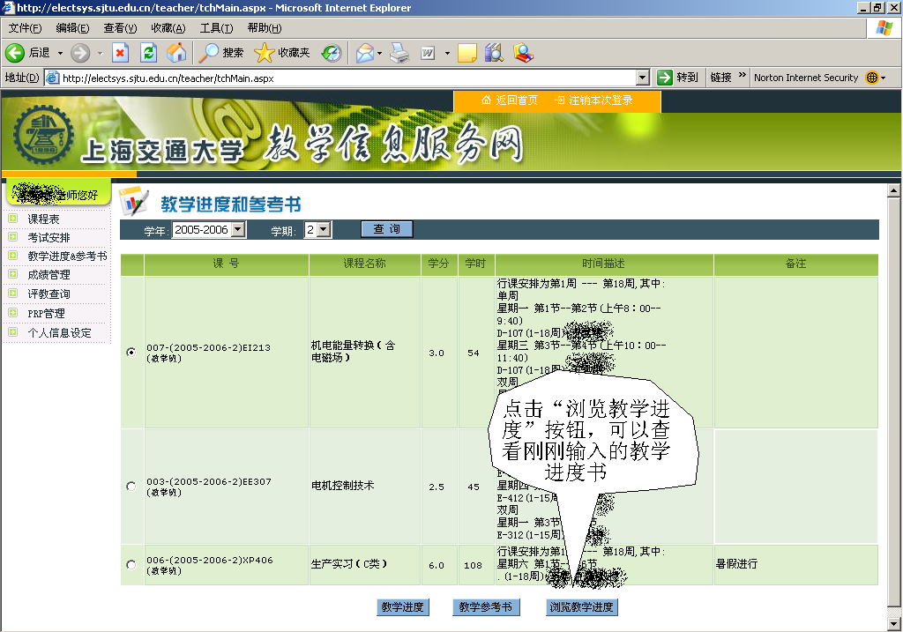
可以看到以下页面。
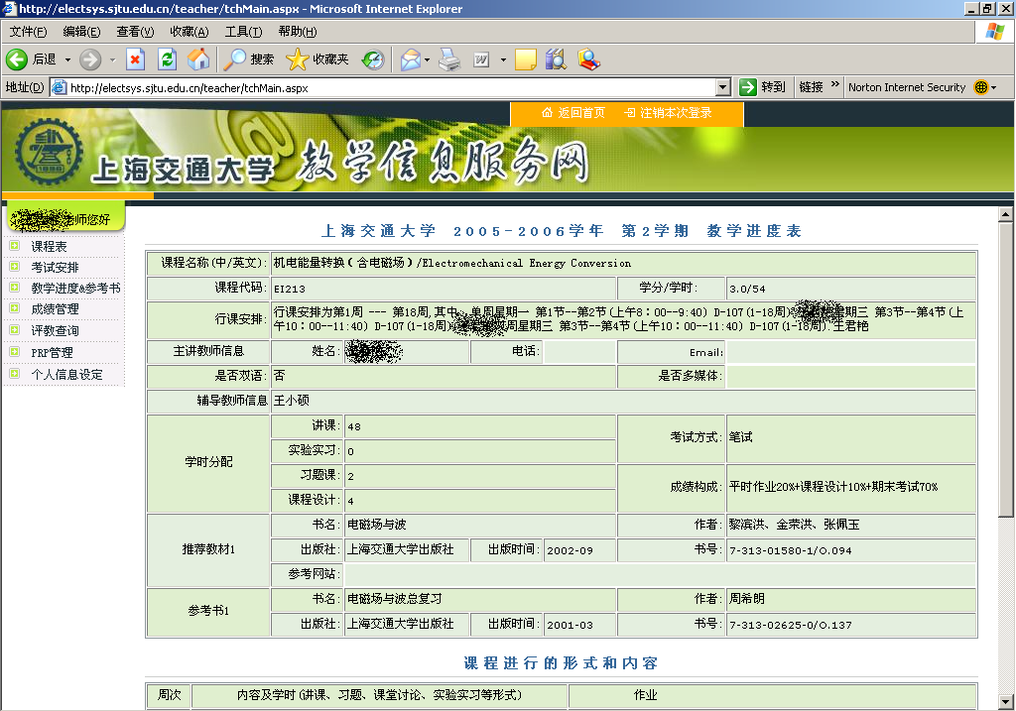

2、点击页面底端的“打印教学安排”按钮，打印纸质文件，今审核后提交各院系教学办公室存档。
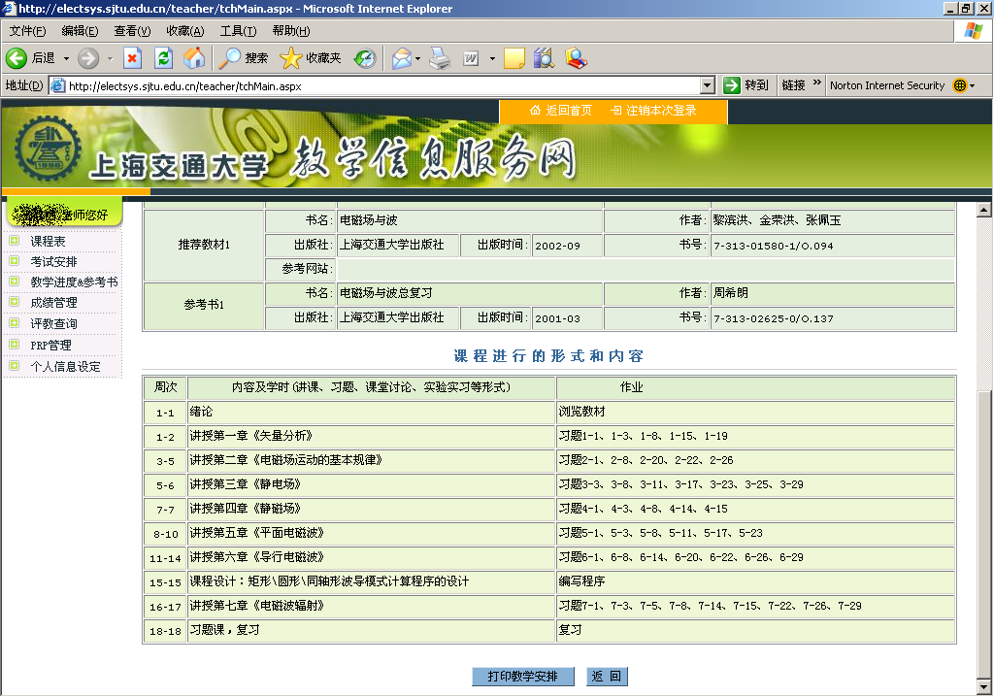

六、关于非正规出版教材的特别规定
在很多情况下，使用非正规出版的讲义或者影印资料作为教材和参考书是无法避免的。所以，为了方便教师填写教材信息，也为了方便我们对教材数据库进行管理和维护，在这里对讲义资料等特殊教材信息的填写作出以下特别规定。

首先规定信息格式：
对于讲义：“书号”的格式是JY-00000-00，中间的五位数字是教师本人的工号，后面的两位数字是流水号以方便一名教师添加多本讲义。“书名”请填写讲义名称。“作者”填讲义编者姓名或本人姓名。“出版日期”填讲义编写的时间。“出版社”统一选择“非正规出版”。“第几版”统一填“1”。
对于版权信息缺失的影印教材：“书号”的格式为YY-00000-00，里面的数字同样是教师的工号和流水号。“书名”请填写本书的英文原名。“作者”、“出版社”、“第几版”也都尽量填写清楚。如果某项信息不明，请参照讲义的填写办法。要特别指出的是，这个办法只适用于版权信息不详的影印教材，对于正规出版的原版或者影印版书籍都应按一般教材处理。

通常，如果这本讲义或者影印教材只是教师个人使用，那么就按照上面的信息格式先向教材库中添加这本讲义或者影印教材，然后再在相应课程的教学参考书信息中引用即可。
但是，某些情况下，可能一个课程组的几位教师都在使用同一本讲义或者影印教材。那么课程组内部应该事先进行协调，以某位教师的工号为基础来创建这本讲义或者影印教材的“书号”，然后向教材库添加。组内的其他教师再以此“书号”通过从“教材库中查找现有教材/参考书”操作来查询并引用这本讲义或者影印教材。如果碰到任何问题也请致电教务处54742236或Email:luli@sjtu.edu.cn，我们会协助您解决。

